Моравска Тршебова (Чехия)
Город на северо-востоке Чехии и назван он так, потому что через него протекает река Тршебова.
Моравска Тршебова расположена на северо-востоке Чехии в Пардубицком крае, в округе Свитавы, на самой границе Чехии и Моравии. Название произошло от названия протекающего через него реки Тршебовы. Город находится на высоте 360 м. над уровнем моря. В 1980 году объявлен городской архитектурной резервацией.
Моравску Тршебову основал в середине 13 века Бореш из Ризмбурка, это было типичное для того времени колониальное поселение с прямоугольной площадью. Многие здания и художественные работы до сих пор напоминают об экономическом расцвете и культурном уровне города во времена правления господ из Босковиц и Ладислава из Жеротина (1486 – 1622 г.г.), тогда Моравска Тршебова была центром гуманистической образованности, ее вторым названием было «Моравские Афины». До 1917 года была под властью Австро–Венгрии. До 1945 года город был частью немецко-говорящего «острова», называемого Гржебечско (Schönhengstgau). В промышленности города ведущую роль играло текстильное производство.

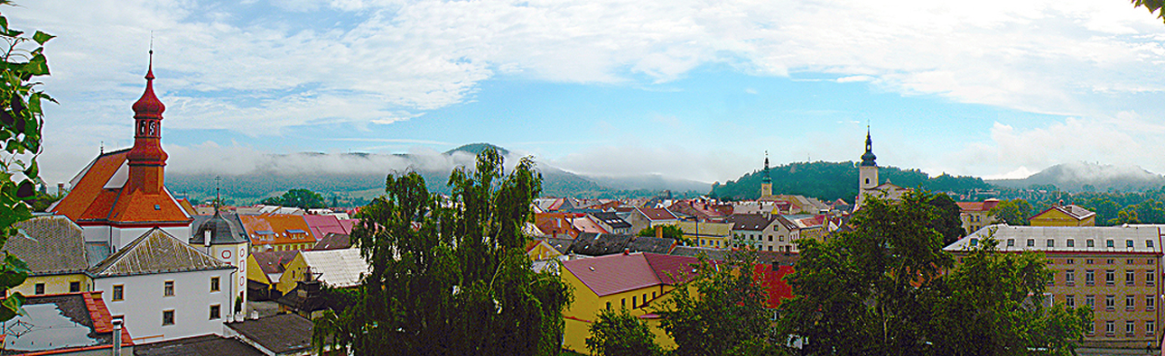

Одной из главных достопримечательностей является замок Боузов, ныне превращенный в музей и открытый для посещений, сохранившийся до наших дней в отличном состоянии.
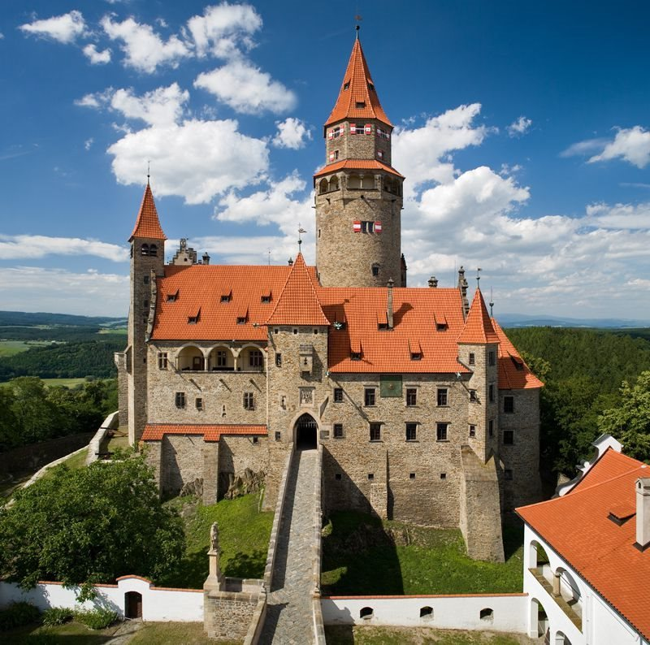

В Моравске-Тршебове в 20-30 годах 20 века образовалась большая русская эмигрантская колония – издавался русский литературный альманах «Тернистый путь», действовала Русская гимназия учительским составом которой был установлен Памятник русской культуре.

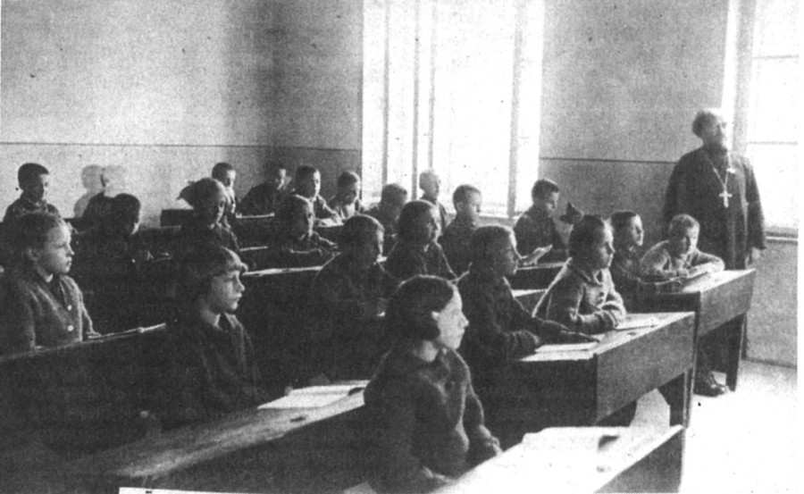

Урок Закона Божьего в русской гимназии в Моравской Тршебове (Чехословакия).
В Моравске-Тршебове для доучивания в гимназии были переведены старшие кадеты из расформированного в Буюк-Дере (Турция) в 1922 году Донского императора Александра III казачьего кадетского корпуса

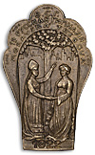
Знак 1-й русской гимназии в г. Моравска-Тршебова

Русские и советские памятники и мемориалы
На городском кладбище похоронены советские воины погибшие в боях за освобождение Чехословакии (например полный кавалер ордена Славы (четыре ордена!) – Меркулов Илларион Григорьевич погибший 8 мая 1945 года.

